**Консультация для родителей: «Ребёнок и книга»**

**Книга** – это неотъемлемая часть воспитания ребенка. С ее помощью он сможет найти ответы на интересующие его вопросы, познавать мир и самого себя, переживать истории героев, фантазировать развитие дальнейших событий того или иного произведения.

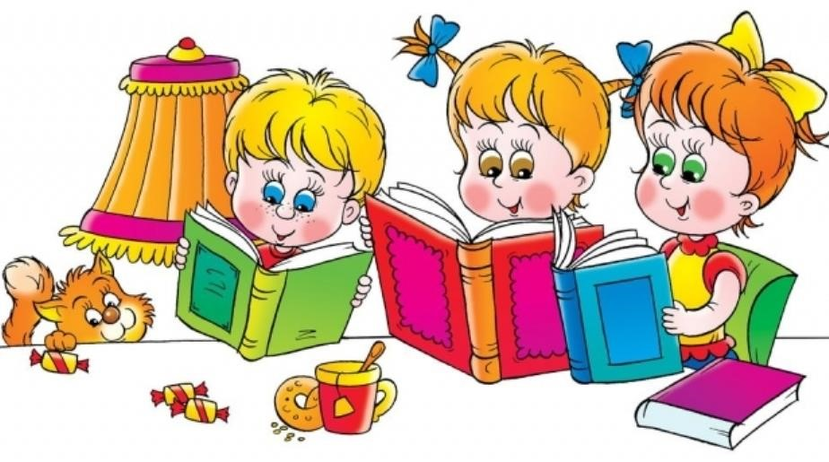

**Книга-это воспитатель человеческих душ*.*** Малыш растет, а это значит, что каждый день его ждет все больше новых впечатлений, он активно познает мир и совершает множество открытий. Получает все больше разнообразной информации необходимой ему для дальнейшего правильного физического, психического и умственного развития. Новые знания дети получают от окружающих их людей, в первую очередь от родителей, а также из книг. Не секрет, что современные дети мало читают, предпочитая книгу просмотру телепрограмм и видеофильмов, компьютерным фильмам. Эта печальная реальность должна заставить нас родителей задуматься и попытаться, как-то исправить положение вещей.

С самого маленького возраста малышам нужно читать как можно больше книг. Очень важно, чтобы он полюбил это занятие. Книга может заинтересовать, как мальчишек, так и девчонок, главное найти такой вариант, который понравится ребенку.

Учеными установлено, что ребенок, которому систематически читают, накапливает богатый словарный запас. Читая вместе с мамой, ребенок активно развивает воображение и память. Именно чтение выполняет не только познавательную, эстетическую, но и воспитательную функцию. Поэтому, родителям необходимо читать детям книжки с раннего детства.

**Зачем читать детям книги?**

Дети имеют огромную потребность, чтобы родители читали им вслух. Для благополучного развития ребенка семейное чтение очень значимо, и не только пока ребенок сам не умеет читать, но и в более позднем возрасте. Дети с нетерпением ждут, когда же у мамы или папы найдется для них время.

Чтобы ребенок рос психически здоровым, ему необходимо полноценное общение с родителями, личностное общение, когда внимание уделяется ему полностью. И совместное чтение дает такую возможность.

**Удовлетворение потребности в безопасности.**

Когда ребенок сидит на коленях у мамы или папы (или рядом с родителем, прижавшись к нему) во время чтения книги, у него создается ощущение близости, защищенности и безопасности. Создается единое пространство, чувство сопричастности. Такие моменты имеют сильное влияние на формирование комфортного ощущения мира.

**Чувство ценности и значимости своего «Я» и своих интересов.**

Когда родители читают то, что интересно ребенку и готовы обсуждать с ним значимые для него темы, стремятся как можно лучше понять его взгляды, у ребенка формируется представление о себе как о значимой личности, чьи потребности и интересы важны (так как им уделяют внимание такие важные люди – родители).

**Формирование ценностей.**

Книга влияет на нравственные идеалы ребенка, формируя его ценности. Герои книг совершают различные поступки, переживают разные жизненные ситуации, созвучные с миром ребенка или неизвестные ему. На примерах ситуаций, в которые попадают герои книг, ребенок учится понимать, что такое добро и зло, дружба и предательство, сочувствие, долг, честь. И задача родителей помочь увидеть отражение этих ценностей в жизни ребенка.

**Отреагирование значимых переживаний.**

Книга – это и средство отреагирования (разрядки) переживаний, болезненных или пугающих ребенка, с которыми не всегда есть возможность совладать в привычной ситуации. Ребенок совместно с героем переживает его неудачи и победы, преодолевает страхи и трудности на пути к поставленной цели. Тем самым освобождаясь от своих собственных страхов и негативных переживаний. Именно поэтому ребенок может много раз перечитывать какой-то сюжет (или книгу целиком), если это созвучно его жизненной ситуации. Ребенок еще и еще раз переживает то, с чем он пока не может справиться в реальности.

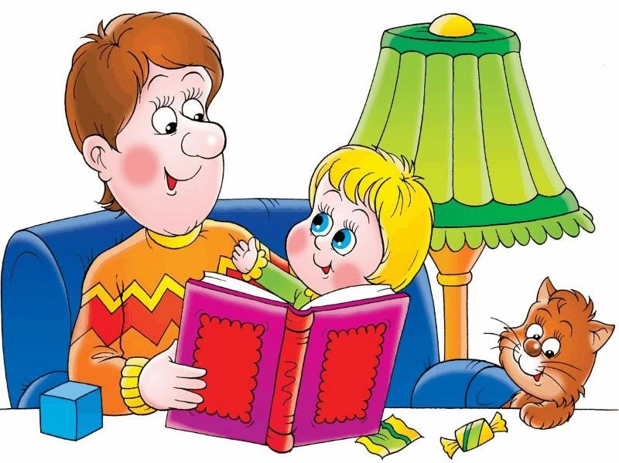

**Обучение новым или необходимым моделям поведения.**

Через книгу ребенок воспринимает различные модели поведения (как дружить, как добиваться цели, как решать конфликты), которые могут быть эффективны в различных жизненных ситуациях. Наибольший эффект может быть достигнут, если чтение дополняется также совместным обсуждением, кто и что вынес для себя, что понравилось, что было близко, напугало, позабавило. Родители могут помочь ребенку увидеть аналогии прочитанного с его собственной жизнью.

**Как правило, в семьях, где родители часто и много читают детям, существует гармоничная, доброжелательная атмосфера. Чтение книг родителями своему ребенку можно рассматривать как показатель благополучной семьи, в таких семьях низкий уровень насилия и семейной дисгармонии.**

**Советы для родителей.**

* Чаще говорите о ценности книги;
* Воспитывайте бережное отношение к книге, демонстрируя книжные реликвии своей семьи;
* Вы главный пример для ребенка, и если хотите, чтобы ваш ребенок читал, значит, стоит тоже некоторое время проводить с книгой;
* Посещайте вместе библиотеку, книжные магазины;
* Покупайте книги яркие по оформлению и интересные по содержанию;
* Радуйтесь успехам ребенка, а на ошибки не заостряйте внимание;
* Обсуждайте прочитанную книгу среди членов семьи; Рассказывайте ребенку об авторе прочитанной книги;
* Чаще устраивайте семейные чтения.

**Чтение для детей должно стать ежедневной привычкой и необходимостью.**